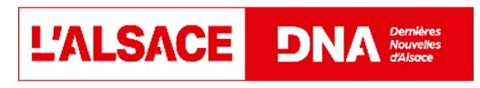 **25.10.2023**

[**Culture - Loisirs**](https://c.lalsace.fr/culture-loisirs)

**Eguisheim**

**Les 28 et 29 octobre, un week-end tout champignon**

**La 16e édition de la fête du champignon se déroulera le week-end des 28 et 29 octobre à Eguisheim. Au programme : marché aux truffes et du terroir, sorties mycologiques, exposition, animations, conférences et gastronomie.**

[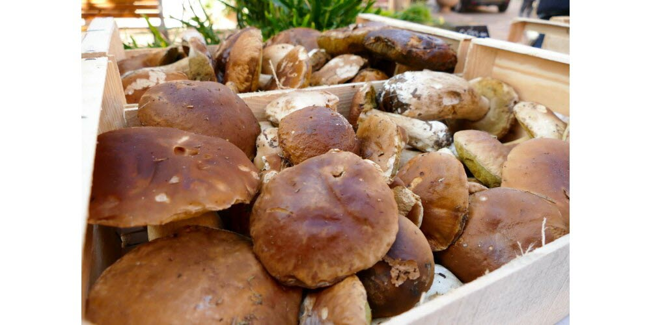](https://cdn-s-www.lalsace.fr/images/97C00DB3-8F30-4CF8-9123-55503B29B403/NW_raw/le-champignon-autre-roi-des-forets-sera-au-centre-de-la-fete-qui-lui-sera-dediee-ce-week-end-a-eguisheim-photo-l-alsace-armelle-bohn-1698065641.jpg)

Le champignon, autre roi des forêts, sera au centre de la fête qui lui sera dédiée ce week-end à Eguisheim. Photo L’Alsace/Armelle BOHN

L’association des partenaires économique (APE) d’Eguisheim, en partenariat avec la [Société mycologique du Haut-Rhin](http://www.societe-mycologique-du-haut-rhin.org/) , les [associations Truffes d’Alsace](https://truffe-grand-est.com/truffes-dalsace/)et des trufficulteurs du Grand Est, la cité du pape Léon IX et la Boutique du Champignon organisent la fête du champignon et le marché aux truffes qui se dérouleront les samedi 28 et dimanche 29 octobre.

Cette fête est le lieu de rencontre, de partage et d’échange de tous ceux que les champignons passionnent : mycologues, mycophiles, et mycophages.

La Société mycologique du Haut-Rhin, sous l’impulsion de son président, Bernard Diss, proposera une exposition d’espèces régionales de 9 h à 18 h, dans l’ancienne école des filles, au centre du village.

**Animations et sorties mycologiques**

Des animations et des spectacles de rue seront proposés tout au long du week-end. Des sorties en forêt seront encadrées par des membres de la société mycologique du Haut-Rhin ; départ les deux jours à 9 h 30 et 14 h 30, en voiture, du parking de la Tuilerie à proximité de la Résidence Pierre et Vacances (parking entre le gymnase et le cimetière ; lieu indiqué sur le trottoir par un chevalet). Il est nécessaire de s’inscrire (gratuit) sur le site internet de l’office de tourisme [www.tourisme-eguisheim-rouffach.com/Fr Faire/Je-reserve-ma-place-sortie-mycologique.](https://www.tourisme-eguisheim-rouffach.com/)

Parallèlement, se tiendra le sixième marché aux truffes proposé par l’association Truffes d’Alsace, sous la houlette de son président, Bernard Vonflie, et avec le concours de l’association des trufficulteurs du Grand Est (ATGE) représentée par son président, Stéphane Philippe. Des trufficulteurs vendront leur production ; toutes les truffes seront contrôlées individuellement et certifiées selon le règlement Label ATGE.

**Menus champignon**

Un marché du terroir autour du champignon se tiendra dans le centre d’Eguisheim, réparti par thème sur trois places, et un chapiteau restauration musicale permettra de goûter des saucisses « champignons forestiers » créées pour l’occasion, ainsi que des pâtes aux champignons.

Enfin, des « menus champignon » seront proposés par les restaurateurs de la commune associés à l’opération, en collaboration avec les viticulteurs d’Eguisheim.

Une exposition et des conférences thématiques seront animées, à 11 h les deux jours, par Bernard Vonflie dans la Cave de Jean-Luc Freudenreich, 32 Grand-rue, sur le thème « La truffe dans l’assiette ».

**Y ALLER** Samedi 28 et dimanche 29 octobre, de 9 h à 18 h, à Eguisheim. Accès gratuit.